TEMA: HOJA V NARAVI (POHODNIŠTVO)

Včeraj, 22. aprila, je bil SVETOVNI DAN ZEMLJE. Zato bomo danes v sklopu športa naredili nekaj dobrega za naš planet. Šli bomo na malo daljši pohod v naravo. S seboj bomo vzeli veliko vrečko za smeti in na roke si bomo nataknili rokavice. Otroci, že veste kaj bomo počeli?
Razgibali bomo svoje telo s pohodom, zraven pa bomo še pobrali kakšno smet, ki jo bomo na poti videli. Le koliko smeti boste našli? Enako bomo počele tudi učiteljice, potem pa bomo videli, kdo je bolj napolnil vrečko. Učenci ali učiteljice?
OPRAVLJALI BOSTE DOBRO DELO, ZATO STE LAHKO ZELO PONOSNI NASE!
PRIPOMOČKI:
- VREČKA ZA SMETI:
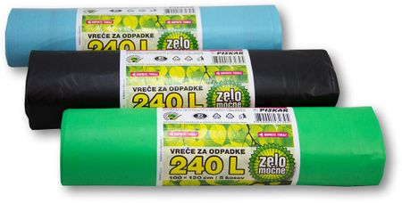
- ROKAVICE ZA ENKRATNO UPORABO:

- DOBRA VOLJA:

NAJ BO NAŠ PLANET ČIST IN ZDRAV!

